Муниципальное казенное дошкольное образовательное учреждение детский сад «Елочка» п. Красногорьевский

Отчет о проведенных мероприятиях по ПДД в учебном 2018-2019 году.

В МКДОУ детский сад «Елочка» п. Красногорьевский большое внимание уделяется обучению детей правилам дорожного движения.

Основными задачами обучения являются:

- Совершенствование работы ДОУ и семьи по изучению правил безопасности движения;
- Знакомство детей с правилами этичного и безопасного поведения на улице, в транспорте;
- Формирование умений самостоятельно пользоваться полученными знаниями, правильно вести себя в экстремальных ситуациях.

Цель работы:
Развивать умение безопасного поведения на улице, быть внимательным на дорогах и беречь свою жизнь и здоровье.
- Разработан и утвержден перспективный план мероприятий по профилактике ПДД в ДОУ на 2018-2019 уч. год.
- Организованна РППС в каждой группе по обучению правилам дорожного движения.
- Оформлены уголки «Безопасности» в каждой возрастной группе.

В «№ | мероприятия | группы | к-во человек | Охват в %
1 | Выставка рисунков» Правила дорожного движения» | Вторая младшая, средняя, подготовительная. | 58 | 90,6%
2 | КВН «Светофор» | средняя, подготовительная | 35 | 42.6%
3 | Досуг « Изучаем дорожную азбуку» | подготовительная | 21 | 32.8%
4 | Занятия «Правила и безопасность дорожного движения» | средняя, подготовительная | 42 | 65.6%
5 | КВН «Дорожные приключения» | подготовительная | 21 | 32.8%
6 | Праздник « Дорожная азбука» | 2-я младшая, средняя | 36 | 43.9%
7 | Развлекательная программа «Уступи дорогу» | средняя, подготовительная | 42 | 65.6%
8 | Дидактические игры: «Пешеходный переход», «Красный, желтый, зеленый», «Можно – нельзя», «Наша улица» | 2-я младшая, средняя,  подготовительная | 60 | 73.1%
9 | Рассказы детей о поведении на дороге при движении в детский сад и обратно. | подготовительная | 23 | 28.%
10 | Инструктажи по ПДД | Средняя, подготовительная. | 38 | 46.3%
11 | Акция «Будь внимателен на дороге» | Средняя, подготовительная | 18 | 21.9%
12 | Приняли участие в конкурсе макетов «Дорога жизни» | Средняя группа | 18 | 21.9%

В течении года детский сад находился на карантине с 29 октября по 28 марта. 60% детей переболело ветряной оспой. Поэтому запланированные мероприятия с родителями, экскурсии не проводились.
На 2019 -2020 учебный год ставим следующие задачи:
- Продолжить работу по профилактике ПДД
- Увеличить кол-во мероприятий в игровой форме и включить их в годовой план.
- Обновлять информационными материалами уголок безопасности.
- Обновить дорожные знаки наглядные и переносные, нагрудные
- Приобрести атрибуты к сюжетно-ролевым играм: жезл, свистки, фуражки.
- Провести акции с детьми по профилактике ПДД.
- Организовать встречи с работниками дорожной службы.

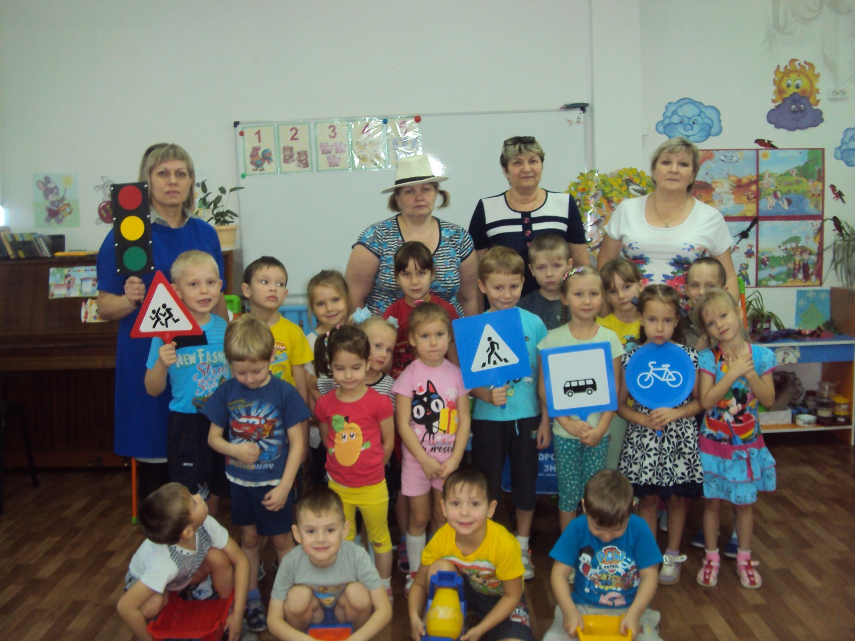

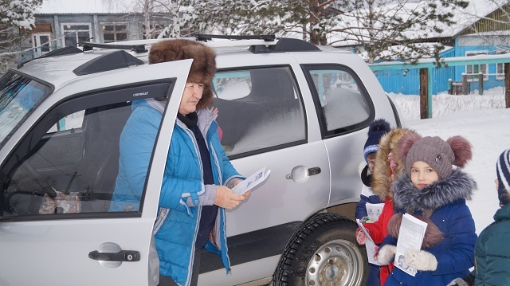

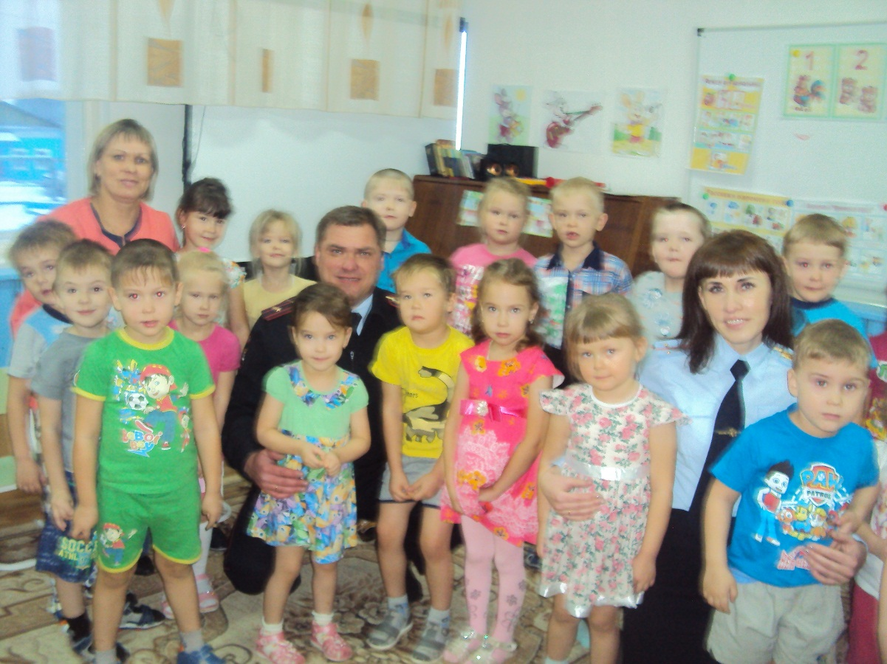

И.О. Заведующей МКДОУ детский сад «Елочка»
С.В. Бурдина

